**บทที่ 3**

**วิธีการดำเนินงาน**

ในการจัดทำเว็บไซต์โรงพยาบาลส่งเสริมสุขภาพตำบลห้วยยาง อำเภอทับสะแก จังหวัดประจวบคีรีขันธ์ หลังจากผู้จัดทำ ได้ศึกษาทฤษฎีและงานวิจัยที่เกี่ยวข้องเป็นที่เรียบร้อยแล้ว โดยผู้จัดทำได้มีวิธีการดำเนินงาน ดังนี้

3.1 การกำหนดปัญหา

3.2 การศึกษาความเป็นไปได้

3.3 การวิเคราะห์ระบบ

3.4 การออกแบบระบบ

3.5 การสร้างหรือพัฒนาระบบ

3.6 การสร้างแบบประเมินประสิทธิภาพและแบบประเมินความพึงพอใจของระบบ

3.7 การเก็บรวบรวมข้อมูล

3.8 การปรับปรุงระบบ

3.9 การติดตั้งระบบ

3.10 การบำรุงรักษาระบบ

**3.1 การกำหนดปัญหา**

โรงพยาบาลส่งเสริมสุขภาพตำบล (รพ.สต.) ห้วยยาง อำเภอทับสะแก จังหวัดประจวบคีรีขันธ์ เป็นสถานบริการทางสาธารณสุขเป็นหน่วยงานที่อยู่ภายใต้กระทรวงสาธารณสุข สังกัดสำนักงานสาธารณสุขจังหวัดและสำนักงานสาธารณสุขอำเภอ ซึ่งให้บริการด้านการรักษาพยาบาล งานควบคุมป้องกันโรค งานส่งเสริมสุขภาพ ที่เกี่ยวข้องกับประชาชนในเขตรับผิดชอบ ตั้งแต่เกิดจนตาย เดิมเรียกว่า สุขศาลามาเปลี่ยนเป็นสถานีอนามัยและปัจจุบันเปลี่ยนเป็น ศูนย์สุขภาพชุมชน ตำบลหนึ่งจะมีจำนวนสถานีอนามัยประมาณ 1-2 แห่ง โรงพยาบาลส่งเสริมสุขภาพตำบลรับผิดชอบงานบริการด้านสาธารณสุขต่าง ๆ เช่น ตรวจรักษาพยาบาลขั้นต้น การฝากครรภ์ การให้บริการสร้างเสริมภูมิคุมกันโรค ฉีดวัคซีนเด็ก การดูแลโภชนาการเด็ก งานอนามัยโรงเรียน ตรวจสุขภาพเบื้องต้นสำหรับนักเรียน คัดกรองภาวะผิดปกติต่าง ๆ เช่น เบาหวาน ความดันโลหิต คัดกรองมะเร็งปากมดลูก สำหรับหญิงวัยเจริญพันธุ์ การดูแลผู้พิการ การดูแลวัยทำงาน การดูแลผู้สูงอายุ ตรวจสุขภาพเบื้องต้น งานฟื้นฟู

สมรรถภาพและภาระหน้าที่อีกมากมาย เป็นสถานที่ดูแลประชาชนด้านสุขภาพที่ดูแลประชาชนตั้งแต่อยู่ในครรภ์ เกิด จนเสียชีวิต

ประเทศไทยกำลังก้าวเข้าสู่ยุคของเทคโนโลยี เว็บไซต์ได้กลายเป็นสื่อที่มีความสำคัญซึ่งมีบทบาทอย่างมากในเรื่องของการโฆษณาและประชาสัมพันธ์ ทั้งนี้เนื่องจากคุณสมบัติที่สามารถนำเสนอ เผยแพร่ ข้อมูลข่าวสารได้อย่างไร้ขีดจำกัด ทั้งในเรื่องเวลาและระยะทาง ใครๆก็สามารถคลิกเข้ามาเปิดดูได้ตลอดเวลา 24 ชั่วโมง ด้วยข้อดีดังกล่าว บริษัท ห้างร้าน สถานประกอบการเกือบทุกแห่งทั้งภาครัฐและเอกชน หรือแม้แต่บุคคลทั่วไป ต่างก็มีความต้องการจัดทำเว็บไซต์ขึ้นเพื่อเป็นช่องทางการสื่อสารรูปแบบใหม่ เพื่อประโยชน์ในการเผยแพร่ข้อมูลข่าวสารไปสู่กลุ่มเป้าหมาย

เนื่องจากสถานการเชื้อไวรัสโคโรนา (COVID-19) ระบาดหนักช่วงต้นปี พ.ศ. 2563 ที่ผ่านมาซึ่งสำนักงานสาธารณสุขจังหวัดประจวบคีรีขันธ์มีนโยบายให้ภายในองค์กรหรือหน่วยงานหาแนวทางการดำเนินงานตามรูปแบบชีวิตวิถีใหม่ (New Normal) ทางโรงพยาบาลส่งเสริมสุขภาพตำบลห้วยยาง อำเภอทับสะแก จังหวัดประจวบคีรีขันธ์ จึงจำเป็นต้องมีเว็บไซต์ของโรงพยาบาลส่งเสริมสุขภาพตำบล เพื่อเพิ่มช่องทางการติดต่อสื่อสาร นัดหมาย ลดการแออัด ป้องกันการแพร่กระจายเชื้อไวรัสโคโรนา(COVID-19) ในสถานบริการ

ดังนั้นการพัฒนาเว็บไซต์โรงพยาบาลส่งเสริมสุขภาพตำบลห้วยยาง อำเภอทับสะแก จังหวัดประจวบคีรีขันธ์ เพื่อใช้ในองค์กรเป็นการอำนวยความสะดวกให้บุคลากรภายในองค์กรเพิ่มมากขึ้น  
ทั้งในด้านการจัดการเอกสารทำให้ลดทรัพยากรขององค์กรน้อยลง การประชาสัมพันธ์และลดการแออัด ป้องกันการแพร่กระจายเชื้อไวรัสโคโรนา (COVID-19) ในสถานบริการ การใช้งานระบบอินเทอร์เน็ตจะไม่มีความซับซ้อนและยุ่งยาก บุคลากรที่มีการกำหนดสิทธิ์จากผู้ดูแลระบบสามารถเข้าไปเพิ่มเติมข้อมูลและอัพเดทเว็บไซต์ในส่วนที่มีการกำหนดให้ตนเองสามารถจัดการได้ อีกทั้งยังลดต้นทุนในการบริการข้อมูลข่าวสารต่าง ๆ ภายในองค์กรสามารถจัดเก็บอยู่ในรูปแบบอิเล็กทรอนิกส์ได้ง่าย

**3.2 การศึกษาความเป็นไปได้**

3.2.1 ศึกษาความเป็นไปได้ในทางการปฏิบัติการ

3.2.1.1 ส่วนของผู้ใช้ทั่วไป

ก) สามารถดูข้อมูลเกี่ยวกับองค์กรได้

ข) สามารถดูแผนที่องค์กรได้

ค) สามารถดูแผนผังองค์กรได้

ง) สามารถดูตารางเวลาการให้บริการได้

จ) สามารถดูภาพกิจกรรมได้

ฉ) สามารถดูข่าวสารต่าง ๆ ได้

ช) สามารถจองคิวการทำทันตกรรมได้

3.2.2.2 ส่วนของผู้ดูแลระบบ

ก) สามารถจัดการข้อมูลเกี่ยวกับองค์กรได้

ข) สามารถจัดการข้อมูลแผนที่องค์กรได้

ค) สามารถจัดการตารางเวลาการให้บริการได้

ง) สามารถจัดการอัลบั้มภาพกิจกรรมได้

จ) สามารจัดการข้อมูลข่าวสารต่าง ๆ ได้

ฉ) สามารถจัดการข้อมูลตารางการนัดหมายได้

ช) สามารถจัดการข้อมูลผู้รับบริการได้

3.2.2 ศึกษาความเป็นไปได้ทางด้านเทคนิค 3.2.2.3 ส่วนของการพัฒนาระบบ

ก) ส่วนของฮาร์ดแวร์

1) คอมพิวเตอร์ 1 เครื่องประกอบไปด้วย

2) หน่วยประมวลผลกลาง (Central Processing Unit : CPU) ไม่ต่ำกว่า AMD Phenom II หรือ Intel® Core 2

3) หน่วยความจำหลัก (Random Access Memory : RAM) ไม่ต่ำกว่า 1 GB

4) ฮาร์ดดิส (Harddisk) ไม่ต่ำกว่า 20 GB

ข) ซอฟต์แวร์ (Software)

1) ระบบปฏิบัติการที่ใช้ไม่ต่ำกว่า Windows 10

2) ระบบจัดการฐานข้อมูล คือ XAMPP V.3.2

3) เครื่องมือสำหรับพัฒนา คือ Visual Studio Code

4) โปรแกรมตกแต่งรูปภาพ คือ Adobe Photoshop CC 2018

5) โปรแกรมออกแบบ Entity-Relationship Diagram (ER-Diagram) คือ MySQL Workbench

6) โปรแกรมออกแบบ Data Flow Diagram (DFD) คือ Microsoft Visio 2013 7) โปรแกรมจัดทำเอกสาร คือ Microsoft Word 2013

8) โปรแกรมแสดงหน้าเว็บ (webpage) คือ เว็บบราวเซอร์ (Web Browser)

**3.3 การวิเคราะห์ระบบ**

3.3.1 การเขียนแผนภาพกระแสของข้อมูล

3.3.1.1 คอนเท็กซ์ไดอะแกรม (Context Diagram)

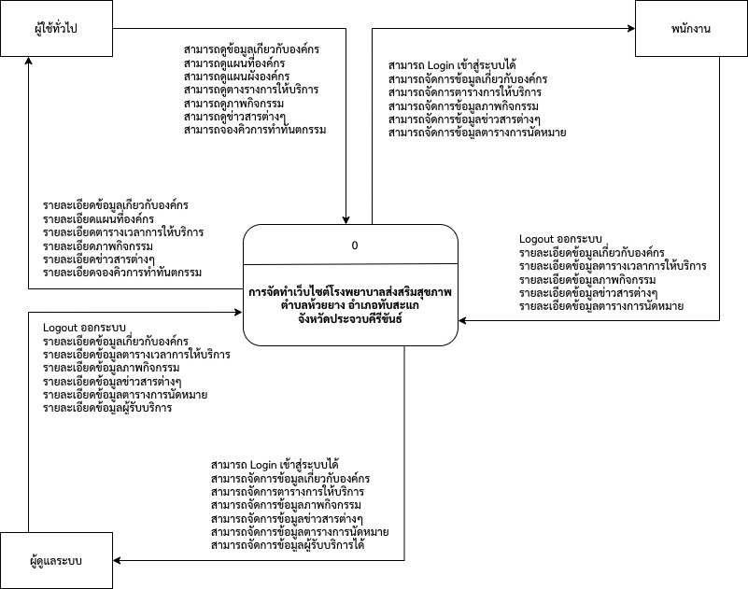

**ภาพที่ 3-1** แผนภาพแสดงกระแสของข้อมูล (Context Diagram)

3.3.2 แผนกระแสข้อมูลที่ (Data Flow Diagram Level 1)

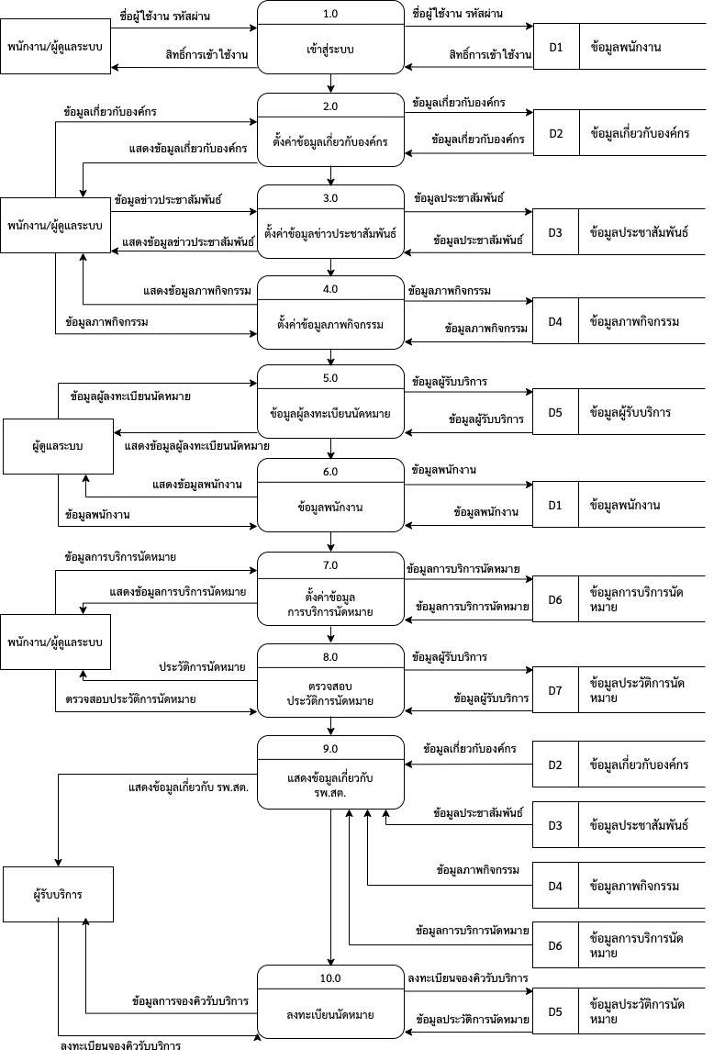

**ภาพที่ 3-2** แผนกระแสข้อมูลระดับที่ 1 (Data Flow Diagram Level 1)

3.3.2.1 แผนภาพกระแสข้อมูลระดับที่ 2 (Data Flow Diagram Level 2)

ก) Process การเข้าสู่ระบบ ประกอบด้วย

1) ใส่ชื่อผู้ใช้, รหัสผ่าน

2) ตรวจสอบข้อมูล

3) เข้าสู่ระบบ

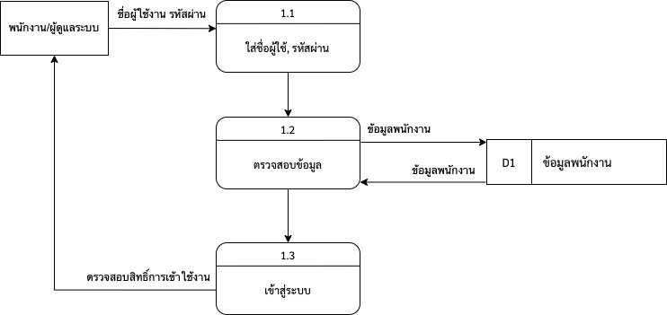

**ภาพที่ 3-3** แผนภาพกระแสข้อมูลระบบที่ 2 ของ Process การเข้าสู่ระบบ

3.3.2.2 แผนภาพกระแสข้อมูลระดับที่ 2 (Data Flow Diagram Level 2)

ข) Process ตั้งค่าข้อมูลเกี่ยวกับองค์กร ประกอบด้วย

1) ตรวจสอบข้อมูล

2) ตรวจสอบและแก้ไขข้อมูลเกี่ยวกับองค์กร

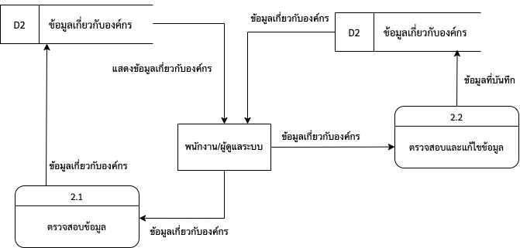

**ภาพที่ 3-4** แผนภาพกระแสข้อมูลระบบที่ 2 ของ Process ตั้งค่าข้อมูลเกี่ยวกับองค์กร

3.3.2.3 แผนภาพกระแสข้อมูลระดับที่ 2 (Data Flow Diagram Level 2)

ค) Process จัดการข้อมูลข่าวประชาสัมพันธ์ ประกอบด้วย

1) ตรวจสอบข้อมูล

2) เพิ่ม/ลบและแก้ไขข้อมูลข่าวประชาสัมพันธ์

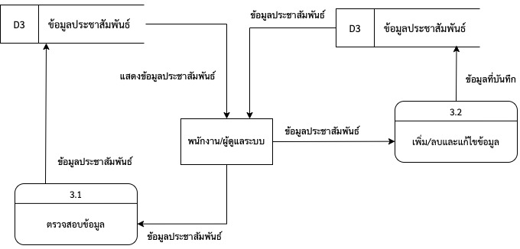

**ภาพที่ 3-5** แผนภาพกระแสข้อมูลระบบที่ 2 ของ Process จัดการข้อมูลข่าวประชาสัมพันธ์

3.3.2.4 แผนภาพกระแสข้อมูลระดับที่ 2 (Data Flow Diagram Level 2)

ง) Process ตั้งค่าข้อมูลภาพกิจกรรม ประกอบด้วย

1) ตรวจสอบข้อมูล

2) เพิ่ม/ลบและแก้ไขข้อมูลภาพกิจกรรม

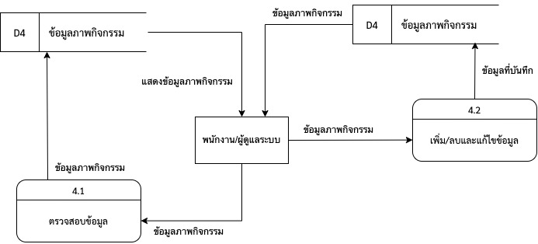

**ภาพที่ 3-6** แผนภาพกระแสข้อมูลระบบที่ 2 ของ Process ตั้งค่าข้อมูลภาพกิจกรรม

3.3.2.5 แผนภาพกระแสข้อมูลระดับที่ 2 (Data Flow Diagram Level 2)

จ) Process ข้อมูลผู้ลงทะเบียนนัดหมาย ประกอบด้วย

1) ตรวจสอบข้อมูล

2) เพิ่ม/ลบและแก้ไขข้อมูลผู้ลงทะเบียนนัดหมาย

3) ตรวจสอบข้อมูลและ Import .csv

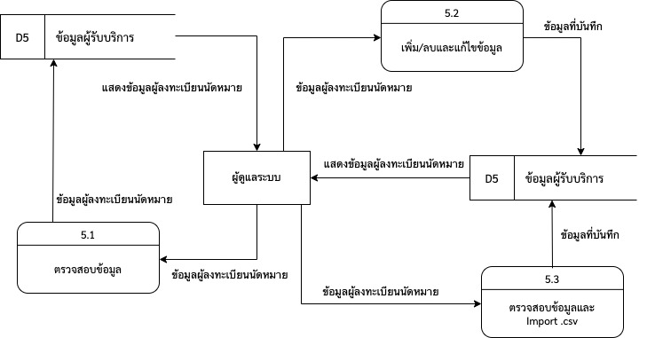

**ภาพที่ 3-7** แผนภาพกระแสข้อมูลระบบที่ 2 ของ Process ข้อมูลผู้ลงทะเบียนนัดหมาย

3.3.2.6 แผนภาพกระแสข้อมูลระดับที่ 2 (Data Flow Diagram Level 2)

ฉ) Process ข้อมูลพนักงาน ประกอบด้วย

1) ตรวจสอบข้อมูล

2) เพิ่ม/ลบและแก้ไขข้อมูลพนักงาน

3) เปลี่ยนรหัสผ่าน

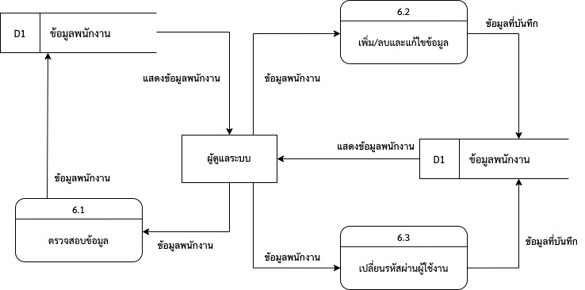

**ภาพที่ 3-8** แผนภาพกระแสข้อมูลระบบที่ 2 ของ Process ข้อมูลพนักงาน

3.3.2.7 แผนภาพกระแสข้อมูลระดับที่ 2 (Data Flow Diagram Level 2)

ช) Process ตั้งค่าข้อมูลการบริการนัดหมาย ประกอบด้วย

1) ตรวจสอบข้อมูล

2) เพิ่ม/ลบและแก้ไขข้อมูลการบริการ

3) เพิ่ม/ลบและแก้ไขข้อมูลจุดบริการ

4) เพิ่ม/ลบและแก้ไขข้อมูลเวลาบริการ

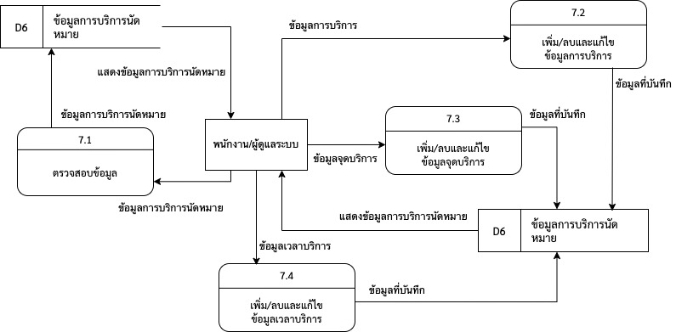

**ภาพที่ 3-9** แผนภาพกระแสข้อมูลระบบที่ 2 ของ Process ตั้งค่าข้อมูลการบริการนัดหมาย

3.3.2.8 แผนภาพกระแสข้อมูลระดับที่ 2 (Data Flow Diagram Level 2)

ฌ) Process ข้อมูลประวัติการนัดหมาย ประกอบด้วย

1) ตรวจสอบข้อมูลประวัติการนัดหมาย

2) ตรวจสอบและแก้ไขข้อมูลสถานะการนัดหมาย

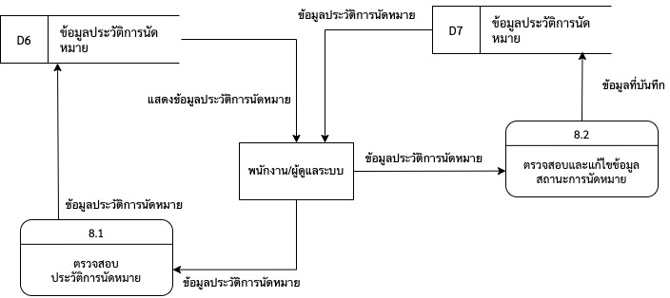

**ภาพที่ 3-10** แผนภาพกระแสข้อมูลระบบที่ 2 ของ Process ข้อมูลประวัติการนัดหมาย

3.3.2.9 แผนภาพกระแสข้อมูลระดับที่ 2 (Data Flow Diagram Level 2)

ญ) Process แสดงข้อมูลเกี่ยวกับ รพ.สต. ประกอบด้วย

1) แสดงข้อมูลเกี่ยวกับ รพ.สต.

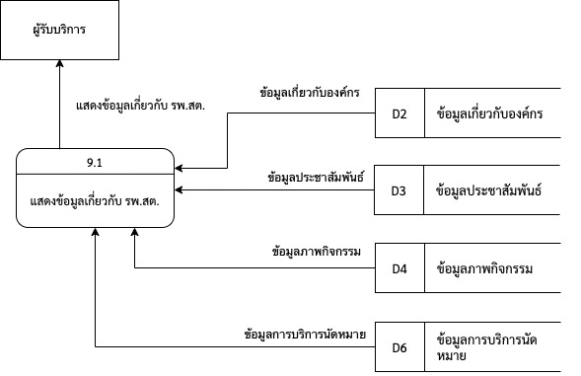

**ภาพที่ 3-11** แผนภาพกระแสข้อมูลระบบที่ 2 ของ Process แสดงข้อมูลเกี่ยวกับ รพ.สต.

3.3.2.10 แผนภาพกระแสข้อมูลระดับที่ 2 (Data Flow Diagram Level 2)

ฎ) Process ลงทะเบียนนัดหมาย ประกอบด้วย

1) ตรวจสอบการนัดหมาย

2) ลงทะเบียนการนัดหมาย

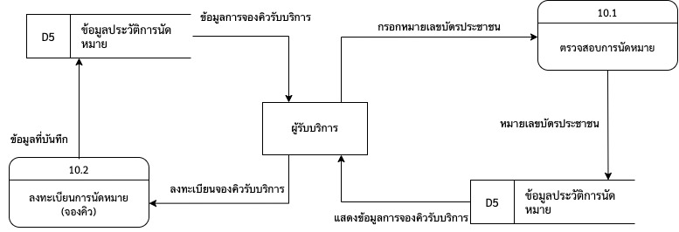

**ภาพที่ 3-12** แผนภาพกระแสข้อมูลระบบที่ 2 ของ Process ลงทะเบียนนัดหมาย

3.3.4 แผนภาพความสัมพันธ์ระหว่างข้อมูล (Entity-Relationship Diagram : E-R Diagram)

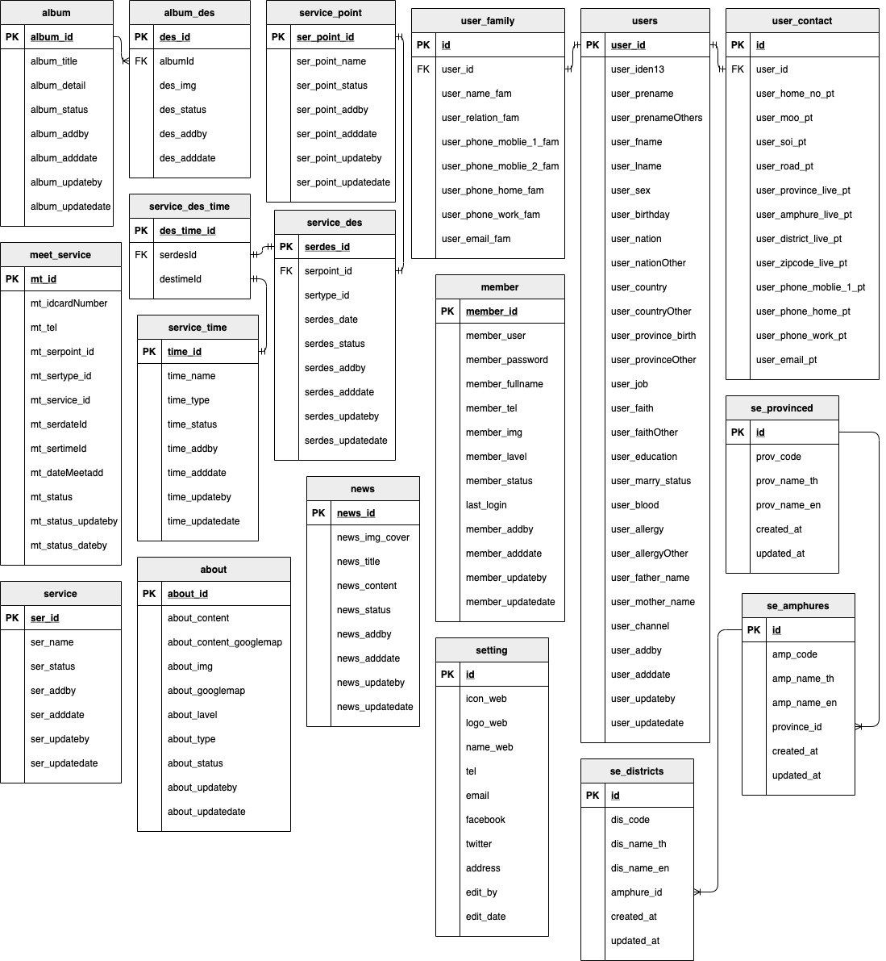

**ภาพที่ 3-9** แผนภาพความสัมพันธ์ระหว่างข้อมูล (Entity-Relationship Diagram : E-R Diagram)

**3.4 การออกแบบระบบ**

3.4.1 การออกแบบฐานข้อมูล

เป็นการออกแบบเพื่อกำหนดโครงสร้างทางกายภาพของฐานข้อมูล จากโครงสร้างที่ได้รับการออกแบบมาแล้วในระดับตรรกะ (Logical Design) จากแผนภาพ E-R Diagram จากขั้นตอนที่ผ่านมาด้วยการนำความสัมพันธ์ (Relation) ที่ได้มาสร้างเป็นตารางและกำหนดโครงสร้างทางกายภาพ คือ ชนิด ขนาดและชนิดของคีย์ให้กับ Attribute ทั้งหมดในตารางหรือพจนานุกรมข้อมูล (Data Dictionary) ดังนี้

**ตารางที่ 3-1** ตั้งค่าเว็บไซต์ (setting)

|  |  |  |  |  |
| --- | --- | --- | --- | --- |
| ลำดับ | ชื่อฟิลด์ | ชนิดข้อมูล | คำอธิบาย | หมายเหตุ |
| 1 | id | int(11) | รหัส | Primary Key |
| 2 | icon_web | varchar(255) | ไอคอนเว็บไซต์ |  |
| 3 | logo_web | varchar(255) | โลโก้เว็บไซต์ |  |
| 4 | name_web | varchar(255) | ชื่อเว็บไซต์ |  |
| 5 | tel | varchar(255) | เบอร์โทรศัพท์ |  |
| 6 | email | varchar(255) | อีเมล |  |
| 7 | facebook | varchar(255) | เฟสบุ๊ค |  |
| 8 | twitter | varchar(255) | ทวิตเตอร์ |  |
| 9 | address | varchar(255) | ที่อยู่ |  |
| 10 | edit_by | varchar(255) | ชื่อผู้อัพเดตข้อมูล |  |
| 11 | edit_date | datetime | วันที่อัพเดตข้อมูล |  |

**ตารางที่ 3-2** ข้อมูลเกี่ยวกับองค์กร (about)

|  |  |  |  |  |
| --- | --- | --- | --- | --- |
| ลำดับ | ชื่อฟิลด์ | ชนิดข้อมูล | คำอธิบาย | หมายเหตุ |
| 1 | about_id | int(11) | รหัส | Primary Key |
| 2 | about_content | longtext | รายละเอียด |  |
| 3 | about_content_googlemap | longtext | รายละเอียดเพิ่มเติมหน้าแผนที่ |  |
| 4 | about_img | varchar(255) | รูปภาพ |  |
| 5 | about_googlemap | text | link google map |  |
| 6 | about_lavel | int(1) | ประเภทเนื้อหา (1= เนื้อหา,2=รูปภาพ, 3= link google map) |  |
| 7 | about_type | int(1) | ประเภท (1=ข้อมูลเกี่ยวกับองค์กร, 2=แผนผังองค์กร, 3=แผนที่องค์กร, 4=ตารางเวลาการให้บริการ) |  |
| 8 | about_status | int(1) | สถานะการใช้งาน [1=แสดง, 0=ซ่อน] |  |
| 9 | about_updateby | text | ชื่อผู้อัพเดตข้อมูล |  |
| 10 | about_updatedate | datetime | วันที่อัพเดตข้อมูล |  |

**ตารางที่ 3-3** ข่าวสารและประชาสัมพันธ์ (news)

|  |  |  |  |  |
| --- | --- | --- | --- | --- |
| ลำดับ | ชื่อฟิลด์ | ชนิดข้อมูล | คำอธิบาย | หมายเหตุ |
| 1 | news_id | int(11) | รหัส | Primary Key |
| 2 | news_img_cover | varchar(255) | ภาพหน้าปก |  |
| 3 | news_title | varchar(255) | หัวข้อ |  |
| 4 | news_content | longtext | เนื้อหา |  |
| 5 | news_status | int(1) | สถานะการใช้งาน [1=แสดง, 0=ซ่อน] |  |
| 6 | news_addby | varchar(255) | เพิ่มข้อมูลโดย |  |
| 7 | news_adddate | datetime | วันที่เพิ่มข้อมูล |  |
| 8 | about_updateby | varchar(255) | ชื่อผู้อัพเดตข้อมูล |  |
| 9 | about_updatedate | datetime | วันที่อัพเดตข้อมูล |  |

**ตารางที่ 3-4** กิจกรรมของเรา (album)

|  |  |  |  |  |
| --- | --- | --- | --- | --- |
| ลำดับ | ชื่อฟิลด์ | ชนิดข้อมูล | คำอธิบาย | หมายเหตุ |
| 1 | album_id | int(11) | รหัส | Primary Key |
| 2 | album_title | varchar(255) | ชื่ออัลบั้ม |  |
| 3 | album_detail | text | รายละเอียด |  |
| 4 | album_status | int(1) | สถานะการใช้งาน [1=แสดง, 0=ซ่อน] |  |
| 5 | album_addby | varchar(255) | เพิ่มข้อมูลโดย |  |
| 6 | album_adddate | datetime | วันที่เพิ่มข้อมูล |  |
| 7 | album_updateby | varchar(255) | ชื่อผู้อัพเดตข้อมูล |  |
| 8 | album_updatedate | datetime | วันที่อัพเดตข้อมูล |  |

**ตารางที่ 3-5** ภาพในอัลบั้ม (album_des)

|  |  |  |  |  |
| --- | --- | --- | --- | --- |
| ลำดับ | ชื่อฟิลด์ | ชนิดข้อมูล | คำอธิบาย | หมายเหตุ |
| 1 | des_id | int(11) | รหัส | Primary Key |
| 2 | albumId | int(11) | รหัสจากตาราง album | Foreign Key |
| 3 | des_img | varchar(255) | ภาพหน้าปก [1=ภาพหน้าปก, 0=ภาพปกติ] |  |
| 4 | des_status | int(1) | รหัสการตั้งค่าระบบ |  |
| 5 | des_addby | varchar(255) | เพิ่มข้อมูลโดย |  |
| 6 | des_adddate | datetime | วันที่เพิ่มข้อมูล |  |

**ตารางที่ 3-6** ข้อมูลจังหวัด (se_provinces)

|  |  |  |  |  |
| --- | --- | --- | --- | --- |
| ลำดับ | ชื่อฟิลด์ | ชนิดข้อมูล | คำอธิบาย | หมายเหตุ |
| 1 | id | bigint(20) | รหัส | Primary Key |
| 2 | prov_code | int(11) | รหัสจังหวัด |  |
| 3 | prov_name_th | varchar(255) | ชื่อจังหวัดภาษาไทย |  |
| 4 | prov_name_en | varchar(255) | ชื่อจังหวัดภาษาอังกฤษ |  |
| 5 | created_at | timestamp | อัพเดตข้อมูลโดย |  |
| 6 | updated_at | timestamp | วันที่อัพเดตข้อมูล |  |

**ตารางที่ 3-7** ข้อมูลอำเภอ/เขต (se_amphures)

|  |  |  |  |  |
| --- | --- | --- | --- | --- |
| ลำดับ | ชื่อฟิลด์ | ชนิดข้อมูล | คำอธิบาย | หมายเหตุ |
| 1 | id | bigint(20) | รหัส | Primary Key |
| 2 | amp_code | int(11) | รหัสอำเภอ/เขต |  |
| 3 | amp_name_th | varchar(255) | ชื่ออำเภอ/เขตภาษาไทย |  |
| 4 | amp_name_en | varchar(255) | ชื่ออำเภอ/เขตภาษาอังกฤษ |  |
| 5 | province_id | bigint(20) | รหัสตาราง se_provinces | Foreign Key |
| 6 | created_at | timestamp | อัพเดตข้อมูลโดย |  |
| 7 | updated_at | timestamp | วันที่อัพเดตข้อมูล |  |

**ตารางที่ 3-8** ข้อมูลตำบลและรหัสไปรษณีย์ ([se_districts](http://localhost/phpmyadmin/sql.php?db=db_meet_hospital&table=se_districts))

|  |  |  |  |  |
| --- | --- | --- | --- | --- |
| ลำดับ | ชื่อฟิลด์ | ชนิดข้อมูล | คำอธิบาย | หมายเหตุ |
| 1 | id | bigint(20) | รหัส | Primary Key |
| 2 | dis_code | int(11) | รหัสไปรษณีย์ |  |
| 3 | dis_name_th | varchar(255) | ชื่อตำบลภาษาไทย |  |
| 4 | dis_name_en | varchar(255) | ชื่อตำบลภาษาอังกฤษ |  |
| 5 | amphure_id | bigint(20) | รหัสตาราง se_amphures | Foreign Key |
| 6 | created_at | timestamp | อัพเดตข้อมูลโดย |  |
| 7 | updated_at | timestamp | วันที่อัพเดตข้อมูล |  |

**ตารางที่ 3-9** ข้อมูลการตั้งค่าเวลา (services_time)

|  |  |  |  |  |
| --- | --- | --- | --- | --- |
| ลำดับ | ชื่อฟิลด์ | ชนิดข้อมูล | คำอธิบาย | หมายเหตุ |
| 1 | time_id | int(11) | รหัส | Primary Key |
| 2 | time_name | int(11) | เวลาที่ให้บริการ |  |
| 3 | time_type | int(1) | รหัสประเภทบริการ [1=คลินิกทั่วไป,2=คลินิกนอกเวลา] |  |
| 4 | time_status | varchar(255) | สถานะ [1= แสดง, 0 = ซ่อน] |  |
| 5 | time_addby | datetime | เพิ่มข้อมูลโดย |  |
| 6 | time_adddate | varchar(255) | วันที่เพิ่มข้อมูล |  |
| 7 | time_updateby | datetime | อัพเดตข้อมูลโดย |  |
| 8 | time_updatedate |  | วันที่อัพเดตข้อมูล |  |

**ตารางที่ 3-10** ข้อมูลการบริการ (services)

|  |  |  |  |  |
| --- | --- | --- | --- | --- |
| ลำดับ | ชื่อฟิลด์ | ชนิดข้อมูล | คำอธิบาย | หมายเหตุ |
| 1 | ser_id | int(11) | รหัส | Primary Key |
| 2 | ser_name | int(11) | ชื่อบริการ |  |
| 3 | ser_status | int(1) | สถานะ [1= แสดง, 0 = ซ่อน] |  |
| 4 | ser_addby | varchar(255) | เพิ่มข้อมูลโดย |  |
| 5 | ser_adddate | datetime | วันที่เพิ่มข้อมูล |  |
| 6 | ser_updateby | varchar(255) | อัพเดตข้อมูลโดย |  |
| 7 | ser_updatedate | datetime | วันที่อัพเดตข้อมูล |  |

**ตารางที่ 3-11** ข้อมูลจุดบริการ (services_point)

|  |  |  |  |  |
| --- | --- | --- | --- | --- |
| ลำดับ | ชื่อฟิลด์ | ชนิดข้อมูล | คำอธิบาย | หมายเหตุ |
| 1 | ser_point_id | int(11) | รหัส | Primary Key |
| 2 | ser_point_name | int(11) | ชื่อจุดบริการ |  |
| 3 | ser_point_status | int(1) | สถานะ [1= แสดง, 0 = ซ่อน] |  |
| 4 | ser_point_addby | varchar(255) | เพิ่มข้อมูลโดย |  |
| 5 | ser_point_adddate | datetime | วันที่เพิ่มข้อมูล |  |
| 6 | ser_point_updateby | varchar(255) | อัพเดตข้อมูลโดย |  |
| 7 | ser_point_updatedate | datetime | วันที่อัพเดตข้อมูล |  |

**ตารางที่ 3-12** ข้อมูลวันที่เปิดให้บริการ (services_des)

|  |  |  |  |  |
| --- | --- | --- | --- | --- |
| ลำดับ | ชื่อฟิลด์ | ชนิดข้อมูล | คำอธิบาย | หมายเหตุ |
| 1 | serdes_id | int(11) | รหัส | Primary Key |
| 2 | serpoint_id | int(11) | รหัส ตาราง services_point | Foreign Key |
| 3 | sertype_id | int(11) | ประเภทบริการ [1= คลินิกทั่วไป,2=คลินิกนอกเวลา] |  |
| 4 | serdes_date | varchar(255) | วันที่ให้บริการ |  |
| 5 | serdes_status | int(11) | สถานะ [1= แสดง, 0 = ซ่อน] |  |
| 6 | serdes _addby | varchar(255) | เพิ่มข้อมูลโดย |  |
| 7 | serdes _adddate | datetime | วันที่เพิ่มข้อมูล |  |
| 8 | serdes _updateby | varchar(255) | อัพเดตข้อมูลโดย |  |
| 9 | serdes_updatedate | datetime | วันที่อัพเดตข้อมูล |  |

**ตารางที่ 3-13** ข้อมูลเวลาให้บริการ (services_des_time)

|  |  |  |  |  |
| --- | --- | --- | --- | --- |
| ลำดับ | ชื่อฟิลด์ | ชนิดข้อมูล | คำอธิบาย | หมายเหตุ |
| 1 | des_time_id | int(11) | รหัส | Primary Key |
| 2 | serdesId | int(11) | รหัส ตาราง services_des | Foreign Key |
| 3 | destimeId | int(11) | รหัส ตาราง services_time | Foreign Key |

**ตารางที่ 3-14** ข้อมูลการนัดหมาย (meet_service)

|  |  |  |  |  |
| --- | --- | --- | --- | --- |
| ลำดับ | ชื่อฟิลด์ | ชนิดข้อมูล | คำอธิบาย | หมายเหตุ |
| 1 | mt_id | int(11) | รหัส | Primary Key |
| 2 | mt_idcardNumber | varchar(255) | เลขบัตรประชาชน |  |
| 3 | mt_tel | varchar(255) | เบอร์โทรศัพท์ |  |
| 4 | mt_serpoint_id | varchar(255) | จุดบริการ |  |
| 5 | mt_sertype_id | varchar(255) | ประเภทบริการ |  |
| 6 | mt_service_id | varchar(255) | บริการ |  |
| 7 | mt_serdateId | varchar(255) | วันที่นัดหมาย |  |
| 8 | mt_sertimeId | varchar(255) | เวลาที่นัดหมาย |  |
| 9 | mt_dateMeetadd | varchar(255) | วันที่ทำการนัดหมาย |  |
| 10 | mt_status | int(1) | 1 = ทำการนัดหมาย,  2= นัดหมายสำเร็จ,  3=นัดหมายไม่สำเร็จ/ยกเลิก |  |
| 11 | mt_status_updateby | varchar(255) | อัพเดตข้อมูลโดย |  |
| 12 | mt_status_dateby | varchar(255) | วันที่อัพเดตข้อมูล |  |

**ตารางที่ 3-15** ประวัติผู้ลงทะเบียน (users)

|  |  |  |  |  |
| --- | --- | --- | --- | --- |
| ลำดับ | ชื่อฟิลด์ | ชนิดข้อมูล | คำอธิบาย | หมายเหตุ |
| 1 | user_id | int(11) | รหัส | Primary Key |
| 2 | user_iden13 | varchar(50) | เลขบัตรประชาชน |  |
| 3 | user_prename | varchar(100) | คำนำหน้า |  |
| 4 | user_prenameOthers | varchar(255) | คำนำหน้า (อื่นๆ) |  |
| 5 | user_fname | varchar(255) | ชื่อ |  |
| 6 | user_lname | varchar(255) | นามสกุล |  |
| 7 | user_sex | varchar(50) | เพศ |  |
| 8 | user_birthday | varchar(100) | วัน/เดือน/ปีเกิด |  |
| 9 | user_nation | varchar(100) | สัญชาติ |  |
| 10 | user_nationOther | varchar(255) | สัญชาติ (อื่นๆ) |  |
| 11 | user_country | varchar(100) | ประเทศที่เกิด |  |
| 12 | user_countryOther | varchar(255) | ประเทศที่เกิด (อื่นๆ) |  |
| 13 | user_province_birth | varchar(255) | จังหวัดที่เกิด |  |
| 14 | user_provinceOther | varchar(255) | จังหวัดที่เกิด (อื่นๆ) |  |
| 15 | user_job | varchar(255) | อาชีพ |  |
| 16 | user_faith | varchar(100) | ศาสนา |  |
| 17 | user_faithOther | varchar(255) | ศาสนา(อื่นๆ) |  |
| 18 | user_education | varchar(255) | ระดับการศึกษาสูงสุด |  |
| 19 | user_marry_status | varchar(100) | สถานะภาพสมรส |  |
| 20 | user_blood | varchar(100) | หมู่เลือด |  |
| 21 | user_allergy | varchar(100) | ประวัติการแพ้ (ยา/อาหาร/อื่นๆ) |  |
| 22 | user_allergyOther | varchar(255) | ประวัติการแพ้ (อื่นๆ) |  |
| 23 | user_father_name | varchar(255) | ชื่อ-นามสกุล บิดา |  |
| 24 | user_mother_name | varchar(255) | ชื่อ-นามสกุล มารดา |  |
| 25 | user_channel | varchar(255) | ลงทะเบียนออนไลน์,  เพิ่มโดยพนักงาน/ผู้ดูแลระบบ,  Import Excel |  |
| 26 | user_addby | varchar(255) | เพิ่มข้อมูลโดย |  |
| 27 | user_adddate | datetime | วันที่เพิ่มข้อมูล |  |
| 28 | user_updateby | varchar(255) | อัพเดตข้อมูลโดย |  |
| 29 | user_updatedate | datetime | วันที่อัพเดตข้อมูล |  |

**ตารางที่ 3-16** ข้อมูลการติดต่อ (users_contact)

|  |  |  |  |  |
| --- | --- | --- | --- | --- |
| ลำดับ | ชื่อฟิลด์ | ชนิดข้อมูล | คำอธิบาย | หมายเหตุ |
| 1 | id | int(11) | รหัส | Primary Key |
| 2 | user_id | int(11) | รหัสตาราง User | Foreign Key |
| 3 | user_home_no_pt | varchar(255) | บ้านเลขที่ (ที่ติดต่อได้) |  |
| 4 | user_moo_pt | varchar(255) | หมู่ที่ |  |
| 5 | user_soi_pt | varchar(255) | ซอย |  |
| 6 | user_road_pt | varchar(255) | ถนน |  |
| 7 | user_province_live_pt | varchar(255) | จังหวัด |  |
| 8 | user_amphure_live_pt | varchar(255) | อำเภอ / เขต |  |
| 9 | user_district_live_pt | varchar(255) | ตำบล / แขวง |  |
| 10 | user_zipcode_live_pt | varchar(255) | รหัสไปรษณีย์ |  |
| 11 | user_phone_moblie_1_pt | varchar(50) | เบอร์โทรศัพท์มือถือ#1 |  |
| 12 | user_phone_moblie_2_pt | varchar(50) | เบอร์โทรศัพท์มือถือ#2 |  |
| 13 | user_phone_home_pt | varchar(100) | เบอร์โทรศัพท์บ้าน |  |
| 14 | user_phone_work_pt | varchar(100) | เบอร์โทรศัพท์ที่ทำงาน |  |
| 15 | user_email_pt | varchar(100) | E-mail |  |

**ตารางที่ 3-17** ข้อมูลติดต่อกรณีฉุกเฉิน (users_family)

|  |  |  |  |  |
| --- | --- | --- | --- | --- |
| ลำดับ | ชื่อฟิลด์ | ชนิดข้อมูล | คำอธิบาย | หมายเหตุ |
| 1 | id | int(11) | รหัส | Primary Key |
| 2 | user_id | int(11) | รหัสตาราง User | Foreign Key |
| 3 | user_name_fam | varchar(255) | ชื่อ-นามสกุล ผู้ที่ติดต่อได้ในกรณีฉุกเฉิน |  |
| 4 | user_relation_fam | varchar(255) | เกี่ยวข้องเป็น |  |
| 5 | user_phone_moblie_1_fam | varchar(255) | เบอร์โทรศัพท์มือถือ#1 |  |
| 6 | user_phone_moblie_2_fam | varchar(255) | เบอร์โทรศัพท์มือถือ#2 |  |
| 7 | user_phone_home_fam | varchar(255) | เบอร์โทรศัพท์บ้าน |  |
| 8 | user_phone_work_fam | varchar(255) | เบอร์โทรศัพท์ที่ทำงาน |  |
| 9 | user_email_fam | varchar(255) | E-mail |  |

**ตารางที่ 3-18** ข้อมูลสมาชิก (member)

|  |  |  |  |  |
| --- | --- | --- | --- | --- |
| ลำดับ | ชื่อฟิลด์ | ชนิดข้อมูล | คำอธิบาย | หมายเหตุ |
| 1 | member_id | int(11) | รหัส | Primary Key |
| 2 | member_user | varchar(255) | ชื่อผู้ใช้ |  |
| 3 | member_password | varchar(255) | รหัสผ่าน |  |
| 4 | member_fullname | varchar(255) | ชื่อ - นามสกุล |  |
| 5 | member_tel | varchar(100) | เบอร์โทรศัพท์ |  |
| 6 | member_img | varchar(255) | รูปภาพประจำตัวผู้ใช้ |  |
| 7 | member_lavel | int(11) | สถานะผู้ใช้งาน [1= พนักงาน, 2 = แอดมิน] |  |
| 8 | member_status | int(11) | สถานะการใช้งาน [1=ใช้งาน, 2=ระงับการใช้งาน] |  |
| 9 | last_login | datetime | เวลาที่เข้าสู่ระบบล่าสุด |  |
| 10 | member_addby | varchar(255) | เพิ่มข้อมูลโดย |  |
| 11 | member_adddate | datetime | วันที่เพิ่มข้อมูล |  |
| 12 | member_updateby | varchar(255) | อัพเดตข้อมูลโดย |  |
| 13 | member_updatedate | datetime | วันที่อัพเดตข้อมูล |  |

**3.5 การสร้างหรือพัฒนาระบบ**

ในการสร้างและพัฒนาระบบจำเป็นอย่างยิ่งที่จะต้องอาศัยโปรแกรมต่าง ๆ เข้ามาช่วยเพื่อให้ระบบที่พัฒนาออกมามีความสมบูรณ์และสวยงามมากยิ่งขึ้น ซึ่งโปรแกรมที่ใช้ มีดังนี้

3.5.1 ระบบปฏิบัติการที่ใช้จะต้องไม่ต่ำกว่า Windows 10 3.5.2 โปรแกรมพัฒนาเว็บไซต์ คือ Sublime text กับ Visual Studio Code

3.5.3 โปรแกรมจัดการฐานข้อมูล คือ XAMPP V.3.2 3.5.4 โปรแกรมตกแต่งรูปภาพ คือ Adobe Photoshop CC 2018

3.5.5 โปรแกรมออกแบบ Entity-Relationship Diagram คือ MySQL Workbench

3.5.5 โปรแกรมสร้าง Context Diagram, Data Flow Diagram คือ Microsoft Visio 2013

3.5.6 โปรแกรม Microsoft Office Word 2013 ใช้ในการจัดทำเอกสาร 3.5.7 โปรแกรมแสดงหน้าเว็บ (webpage) คือ เว็บบราวเซอร์ (Web Browser)

**3.6 การสร้างแบบประเมินประสิทธิภาพและแบบประเมินความพึงพอใจของระบบ**

3.6.1 ทำการสร้างแบบประเมินประสิทธิภาพและแบบประเมินความพึงพอใจเพื่อให้สอดคล้องกับรายละเอียดในแต่ละด้านมีการใช้แบบมาตราส่วนประเมินค่า (Rating Scale) กำหนดการให้คะแนนระดับความพึงพอใจเป็น 5 ระดับโดยพิจารณาจากคะแนนเฉลี่ยของผู้ใช้งานไม่น้อยกว่าร้อยละ 80 จึงจะยอมรับว่าระบบสามารถนำไปใช้งานได้จริงซึ่งเกณฑ์การให้คะแนนของแบบประเมินประสิทธิภาพและแบบประเมินความพึงพอใจ ดังแสดงในตารางที่ 3-8 และเกณฑ์การแปลผลคะแนนของแบบประเมินประสิทธิภาพและแบบประเมินความพึงพอใจ ดังแสดงในตารางที่ 3-9

**ตารางที่ 3-19** เกณฑ์การให้คะแนนของแบบประเมินประสิทธิภาพและแบบประเมินความพึงพอใจ

|  |  |
| --- | --- |
| ระดับเกณฑ์การให้คะแนน | ความหมาย |
| 1 | มีความพึงพอใจน้อยที่สุด |
| 2 | มีความพึงพอใจอยู่ในระดับน้อย |
| 3 | มีความพึงพอใจอยู่ในระดับปานกลาง |
| 4 | มีความพึงพอใจอยู่ในระดับดี |
| 5 | มีความพึงพอใจอยู่ในระดับดีมาก |

**ตารางที่ 3-20** เกณฑ์การแปลคะแนนของแบบประเมินประสิทธิภาพและแบบประเมินความพึงพอใจ

|  |  |  |
| --- | --- | --- |
| ช่วงคะแนน | | ความหมาย |
| เชิงคุณภาพ | เชิงปริมาณ |
| ควรปรับปรุง | 0.00 – 1.49 | มีความพึงพอใจอยู่ในระดับน้อยที่สุด |
| พอใช้ | 1.50 -2.49 | มีความพึงพอใจอยู่ในระดับน้อย |
| ปานกลาง | 2.50 – 3.49 | มีความพึงพอใจอยู่ในระดับปานกลาง |
| ดี | 3.50 – 4.49 | มีความพึงพอใจอยู่ในระดับดี |
| ดีมาก | 4.50 – 5.00 | มีความพึงพอใจอยู่ในระดับดีมาก |

3.6.1.2 นำแบบประเมินประสิทธิภาพและแบบประเมินความพึงพอใจที่ได้รับทั้งหมดมา  
ตรวจสอบความถูกต้องและความสมบูรณ์บันทึกข้อมูลลงคอมพิวเตอร์แล้วทำการประมวลผลเพื่อหาค่าสถิติพื้นฐาน

3.6.1.3 การวิเคราะห์ข้อมูลทางสถิติสถิติที่ใช้ในการวิเคราะห์ข้อมูลในครั้งนี้ประกอบด้วย

ก) การหาค่าคะแนนเฉลี่ย (Mean)

$\overline{x}$ = $\frac{\sum{x}}{n}$

เมื่อ $\overline{x}$ คือ ค่าคะแนนเฉลี่ย

$\sum{x}$ คือ ผลรวมของคะแนนทั้งหมด

n คือ จำนวนคน

ข) การหาค่าเบี่ยงเบนมาตรฐาน (Standard Deviation)

$$\frac{\sqrt{n\sum{x^{2}-{(\sum{x})}^{2}}}}{n(n-1)}$$

เมื่อ S.D. คือ ค่าเบี่ยงเบนมาตรฐาน (Standard Deviation)

$\sum{x^{2}}$ คือ ผลบวกของกำลังสองของคะแนนแต่ละตัว

$\sum{x}$ คือ ผลบวกของคะแนนแต่ละตัว

n คือ จำนวน

**3.7 การเก็บรวบรวมข้อมูล**

จากการที่ผู้วิจัยได้ลงพื้นที่และทำการสัมภาษณ์เจ้าหน้าที่จาก รพ.สต.ห้วยยางโดยตรงในการเก็บรวบรวมข้อมูลเพื่อใช้ในการศึกษาวิจัยครั้งนี้ผู้ศึกษาวิจัยได้ดำเนินการเก็บรวบรวมข้อมูลการเก็บรวบรวมข้อมูลในงานวิจัยครั้งนี้ผู้วิจัยได้ดำเนินการดังต่อไปนี้

3.7.1 ให้ผู้เชี่ยวชาญด้านโปรแกรม ด้านระบบเครือข่ายคอมพิวเตอร์และด้านเทคโนโลยีการศึกษาจำนวน 3 คนตรวจสอบเนื้อหาข้อมูลของ รพ.สต.ห้วยยาง โดยแสดงระดับความคิดเห็นลงในแบบประเมินประสิทธิภาพโดยผู้เชี่ยวชาญ จากนั้นนำแบบประเมินประสิทธิภาพพร้อมข้อเสนอแนะมาดำเนินการบันทึกข้อมูลและวิเคราะห์ข้อมูล พร้อมทั้งดำเนินการปรับปรุงและแก้ไขตามความคิดเห็นของผู้เชี่ยวชาญ

3.7.2 ให้กลุ่มตัวอย่างทำการทดลองใช้ระบบสารสนเทศเพื่อการจัดการเว็บไซต์ แล้วแสดงความระดับความคิดเห็นผ่านแบบประเมินความพึงพอใจ จำนวน 50 คน จากนั้นนำแบบประเมินความ  
พึงพอใจพร้อมทั้งข้อเสนอแนะมาดำเนินการบันทึกข้อมูลและวิเคราะห์ข้อมูล พร้อมทั้งดำเนินการปรับปรุงและแก้ไขตามความคิดเห็นของกลุ่มตัวอย่าง

**3.8 การปรับปรุงระบบ**

การพัฒนาระบบสารสนเทศเพื่อการจัดการเว็บไซต์โรงพยาบาลส่งเสริมสุขภาพตำบลห้วยยาง อำเภอทับสะแก จังหวัดประจวบคีรีขันธ์ เพื่อต้องการนำระบบนี้มาใช้งานในการเผยแพร่ข่าวสารและจองคิวการทำทันตกรรม รพ.สต.ห้วยยาง ซึ่งวิธีการปรับเปลี่ยนระบบสามารถทำได้ 4 รูปแบบ ดังนี้

3.8.1 การเปลี่ยนแปลงระบบแบบโดยตรง (Direct Conversion) เป็นการติดตั้งระบบใหม่แทนระบบเดิมทั้งหมดการเปลี่ยนแปลงนี้มีค่าใช้จ่ายน้อยที่สุด แต่มีความเสี่ยงมากที่สุดหากระบบไม่เป็นไปตามที่กำหนดไว้

3.8.2 การเปลี่ยนแปลงระบบแบบคู่ขนาน (Parallel) เป็นการดำเนินการพร้อมกันทั้งระบบเก่าและระบบใหม่ในเวลาเดียวกันเพื่อนำผลที่ได้มาเปรียบเทียบกันการเปลี่ยนแปลงแบบนี้มีต้นทุนแพงที่สุด แต่มีความเสี่ยงน้อยที่สุดระบบงานที่มีขนาดใหญ่มักนิยมใช้แบบนี้เพื่อลดความเสี่ยงต่าง ๆ ที่อาจจะเกิดขึ้น

3.8.3 การเปลี่ยนแปลงโดยใช้โครงการนำร่อง (Pilot Conversion) เป็นการติดตั้งระบบใหม่ส่วนใดส่วนหนึ่งขององค์การและหลังจากที่ระบบใหม่ติดตั้งและดำเนินการไประยะหนึ่งแล้วก็จะมีการประเมินผลหากระบบใหม่มีความเหมาะสมจึงค่อยนำไปใช้กับส่วนอื่น ๆ

3.8.4 การเปลี่ยนแปลงแบบทีละส่วน (Phased Conversion) เป็นการเลือกที่จะนำระบบใหม่ไปทดลองใช้กับแผนกหรือฝ่ายใดฝ่ายหนึ่งก่อนเมื่อใช้ได้ผลก็ขยายไปยังส่วนงานอื่น ๆ ขององค์กรสรุปได้ทำการเลือกใช้การเปลี่ยนแปลงระบบแบบคู่ขนาน (Parallel) เพราะจะสามารถดำเนินการไปพร้อมกันโดยมีความเสี่ยงน้อยที่สุดและลดความเสี่ยงต่าง ๆ ได้

**3.9 การติดตั้งระบบ**

วิธีการติดตั้งระบบที่จะนำไปใช้มีขั้นตอน มีดังนี้

3.9.1 ติดตั้งโปรแกรม XAMPP โดยใช้ชื่อ Username: root Pwd: 123456

3.9.2 เปิดโปรแกรม Google Chrome พิมพ์ URL: http: // localhost / phpMyAdmin / 3.9.3 ทำการสร้างฐานข้อมูล db_meet_hospital

3.9.4 ทำการ Import ไฟล์ Database ชื่อ db_meet_hospital เข้าไปใน phpMyAdmin

3.9.5 ทำการคัดลอกโฟลเดอร์ meet-hospital-release ไว้ที่ C: \ xampp \ htdoc

3.9.6 เปิดโปรแกรม Google Chrome พิมพ์ URL: http://localhost/meet-hospital-release/index.php

3.9.7 ใช้โปรแกรมที่พัฒนาขึ้น

**3.10 การบำรุงรักษาระบบ**

การบำรุงรักษาเป็นการจัดการระบบอีกวิธีหนึ่งเพื่อให้ข้อมูลสามารถใช้งานได้อย่างมีประสิทธิภาพและเป็นไปตามสถานการณ์ กล่าวคือ การแก้ไขปัญหาของโปรมแกรมหลังการใช้งาน

3.10.1 การบำรุงรักษาโดยการสำรองข้อมูลทั้งหมดของระบบ เพื่อไม่ให้ข้อมูลเกิดการสูญหายซึ่งจะต้องสำรองข้อมูลเป็นส่วน ๆ คือ การสำรองข้อมูลตัวโปรมแกรมและฐานข้อมูล

3.10.1.1 วิธีการสำรองข้อมูล

ก) เข้าไป My Compute เลือก Drive C: เลือก XAMPP เลือกโฟลเดอร์เลือกโฟลเดอร์ project เป็นโฟลเดอร์ที่เก็บข้อมูลระบบให้ทำการคัดลอกโฟลเดอร์ project และนำไปเก็บไว้ในอุปกรณ์ที่ต้องการสำรอง

3.10.2 กรอกข้อมูลให้ครบถ้วนตรงตามกฎเกณฑ์ที่ระบบกำหนด

3.10.2.1 ผู้ดูแลระบบเข้าสู่ระบบ

ก) แสดงการ Error ในส่วนที่ทำให้สมาชิกและผู้ดูแลระบบเข้าสู่ระบบไม่ได้โดยให้ผู้ดูแลระบบทราบเช่นกรอกชื่อผู้ใช้หรือรหัสผ่านไม่ถูกต้อง

ข) แก้ไขในส่วนของการเข้าสู่ระบบภายในโปรแกรม Visual Studio Code 3.10.3 กรณีโปรแกรม Error ให้ติดต่อผู้จัดทำระบบ